**CONCLUSIONES.**

El objetivo principal de este proyecto es dar una solución automatizada a un problema detectado en la Farmacéutica Farmatec S.A de C.V, ubicado en el departamento de ventas por teléfono puesto que este se saturaba al momento de pasar pedido y esto ocasionaba una molestia e inconformidad a la espera de su turno, lo que hacía que el cliente favoreciera a otras Farmacéuticas así creándose perdidas por cada cliente que decidía cambiarse de proveedora.

Pero para poder solucionar este problema tuvimos que darnos cuenta que los sistemas de información tiene como objetivo principal ayudar a tomar decisiones oportunas para la empresa, para que todo salga bien con tiempo y orden se debe seguir un proceso para la ayuda de nuestro programa a desarrollar una de esa ayudas es el diagrama de Gantt, puesto que este nos ayuda a tener un plan de manera administrada, es decir que cada proceso tendrá un determinado tiempo, esto ayuda para poder entregar un proyectos a tiempo y de cálida.

Todos estos instrumentos que describimos de manera teórica ayudan al buen desarrollo de nuestro sistema, claro que este no funciona por sí solo, sino que debe tener el apoyo de todo un trabajo en equipo, esto en nuestro proceso se nos hizo complicado puesto que no lográbamos ponernos de acuerdo y no retrasábamos en algunos pasos del ciclo de vida y pues esto nos causaba conflictos, pero una vez que nos propusimos en hacer bien las cosas nos dimos cuenta que si no nos entendíamos nosotros, pues el usuario menos nos entendería, y así fue como nos poníamos a proponer soluciones y no más problemas.

También nos dimos cuenta que mientras íbamos avanzando se nos empezaban a facilitar el desarrollo del sistema sin embargo en ocasiones incluso a nosotros se nos dificultaba y es por eso que nos dimos cuenta que el usuario también necesitaría de ayuda para entender el sistema puesto que él no es una persona dedicada a esto y no inmediatamente iba a manejarlo de una forma profesional y en vez de que el usuario se sintiera a gusto a esta solución le causaría problemas y lo orientaría a su antigua forma pues esa ya la sabe manejar; la capacitación y el manual de usuario es una de las herramientas para evitar que el usuario se niegue a utilizar este sistema por no saberlo usar, una vez que se dé cuenta que es más fácil lo aceptara y nuestra misión estará cumplida.

**Biografía**

Senn James, Análisis y Diseño de Sistemas de Información (Editorial Mc. Graw Hill, México, 1992)

Análisis y Diseño de Sistemas de Información Kendall & Kendal (Editorial Pearson Educación 6ta Edición)

[**https://codigofacilito.com/cursos/VB-NET**](https://codigofacilito.com/cursos/VB-NET)(Se recomienda este sitio)

[**https://msdn.microsoft.com/**](https://msdn.microsoft.com/)

# Anexos

**Codification**

**Ventana de Inicio**

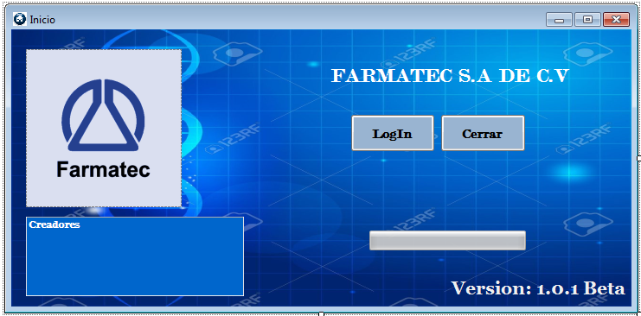

**Elementos que contiene:**

Group Box: La utilizamos para crear una lista de los creadores.

Private Sub Inicio_Load(ByVal sender As System.Object, ByVal e As System.EventArgs) Handles MyBase.Load

Creadores.Items.Add("Creadores:")

Creadores.Items.Add("Diaz Martinez Luis Antonio")

Creadores.Items.Add("Fabian Gomez Ana Belen")

Creadores.Items.Add("Fuentes Raya Elizabeth")

Creadores.Items.Add("Gonzalez Ramos Xaxiry Magaly")

Creadores.Items.Add("Quiroz Bonilla Gabriel Alejandro")

End Sub

Progress bar: Se utilizó para poner la barra de progreso cuando le damos en Log In, entre el lapso de que este cambia a la ventana de inicio de sesión. .

Private Sub Button1_Click(ByVal sender As System.Object, ByVal e As System.EventArgs) Handles btnlogin.Click



ProgressBar1.Visible = True

Timer1.Start()

btnlogin.Enabled = False

lblcargando.Visible = True

lblcargando.Text = "Iniciando"

End Sub

Private Sub ProgressBar1_Click(ByVal sender As System.Object, ByVal e As System.EventArgs) Handles ProgressBar1.Click

End Sub

Private Sub Timer1_Tick(ByVal sender As System.Object, ByVal e As System.EventArgs) Handles Timer1.Tick

ProgressBar1.Increment(1)

If ProgressBar1.Value = 25 Then

lblcargando.Text = "25%"

End If

If ProgressBar1.Value = 50 Then

lblcargando.Text = "50%"

End If

If ProgressBar1.Value = 50 Then

lblcargando.Text = "50%"

End If

If ProgressBar1.Value = 75 Then

lblcargando.Text = "75%"

End If

If ProgressBar1.Value = ProgressBar1.Maximum Then

Timer1.Stop()

lblcargando.Text = "100%"

btnlogin.Enabled = True

Me.Hide()

lblcargando.Visible = False

ProgressBar1.Visible = False

ProgressBar1.Value = 0.0

LoginFarmatec.Show()

End If

End Sub

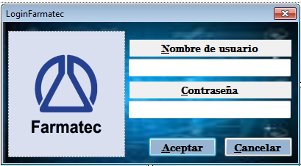

Log in: ventana de inicio de sesion

Private Sub OK_Click(ByVal sender As System.Object, ByVal e As System.EventArgs) Handles OK.Click

Dim usuario, contraseña As String

usuario = UsernameTextBox.Text

contraseña = PasswordTextBox.Text

If usuario = "Gabriel" And contraseña = "berlin" Then

// Declaramos un usuario y una contraseña para el administrado

Me.Hide()

MenuAdministrador.Show()

// Si se ingresa bien la contraseña y usuario que nos Habrá la ventana con el menú del administrador.

UsernameTextBox.Clear()

PasswordTextBox.Clear()

UsernameTextBox.Focus()

PasswordTextBox.Focus()

MsgBox("Bienvenido Al Menú Administrador", 64, "Saludo")

ElseIf usuario = "Magaly" And contraseña = "xaxiry" Then

// Declaramos un usuario y una contraseña para el cliente.

Me.Hide()

MenuCliente.Show()

// Si se ingresa bien la contraseña y usuario que nos Habrá la ventana con el menú del Cliente.

UsernameTextBox.Clear()

PasswordTextBox.Clear()

UsernameTextBox.Focus()

PasswordTextBox.Focus()

MsgBox("Bienvenido Al Menú Cliente", 64, "Saludo")

Else

MsgBox("Tu Contraseña o Usuario es incorrecto", 0 + 16, "Advertencia")

End If

End Sub

Validación de Letras y números

Module Funcion

Public Sub soloLetras(ByRef e As System.Windows.Forms.KeyPressEventArgs)

If Char.IsDigit(e.KeyChar) Then

e.Handled = True

ElseIf Char.IsControl(e.KeyChar) Then

e.Handled = False

Else

e.Handled = False

End If

End Sub

Public Sub soloNumeros(ByRef e As System.Windows.Forms.KeyPressEventArgs)

If Char.IsDigit(e.KeyChar) Then

e.Handled = False

ElseIf Char.IsControl(e.KeyChar) Then

e.Handled = False

Else

e.Handled = True

End If

End Sub

End Module

**Formulario de productos**

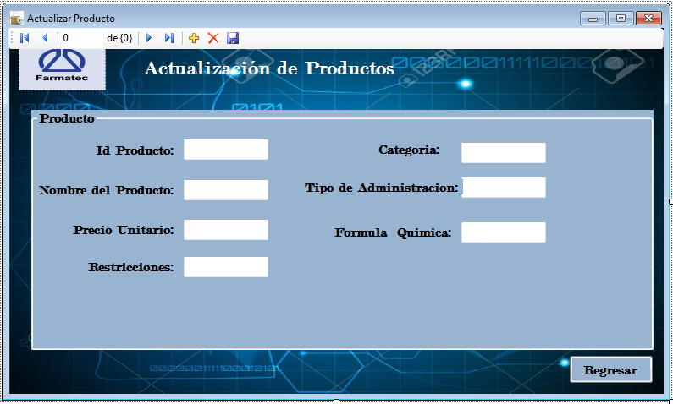

Public Class ActualizarProducto

Private Sub btnReProducto_Click(ByVal sender As System.Object, ByVal e As System.EventArgs) Handles btnReProducto.Click

Me.Hide()

MenuAdministrador.Show()

End Sub

Private Sub ProductosBindingNavigatorSaveItem_Click(ByVal sender As System.Object, ByVal e As System.EventArgs) Handles ProductosBindingNavigatorSaveItem.Click

Try

Me.Validate()

Me.ProductosBindingSource.EndEdit()

Me.TableAdapterManager.UpdateAll(Me.FarmatecDataSet)

Catch ex As Exception

MessageBox.Show(ex.Message)

End Try

End Sub

Private Sub ActualizarProducto_Load(ByVal sender As System.Object, ByVal e As System.EventArgs) Handles MyBase.Load

'TODO: esta línea de código carga datos en la tabla 'FarmatecDataSet.Detalle_de_Pedido' Puede moverla o quitarla según sea necesario.

Me.Detalle_de_PedidoTableAdapter.Fill(Me.FarmatecDataSet.Detalle_de_Pedido)

'TODO: esta línea de código carga datos en la tabla 'FarmatecDataSet.Detalle_de_Pedido' Puede moverla o quitarla según sea necesario.

Me.Detalle_de_PedidoTableAdapter.Fill(Me.FarmatecDataSet.Detalle_de_Pedido)

'TODO: esta línea de código carga datos en la tabla 'FarmatecDataSet.Productos' Puede moverla o quitarla según sea necesario.

Me.ProductosTableAdapter.Fill(Me.FarmatecDataSet.Productos) End Sub

**Consultas de productos**

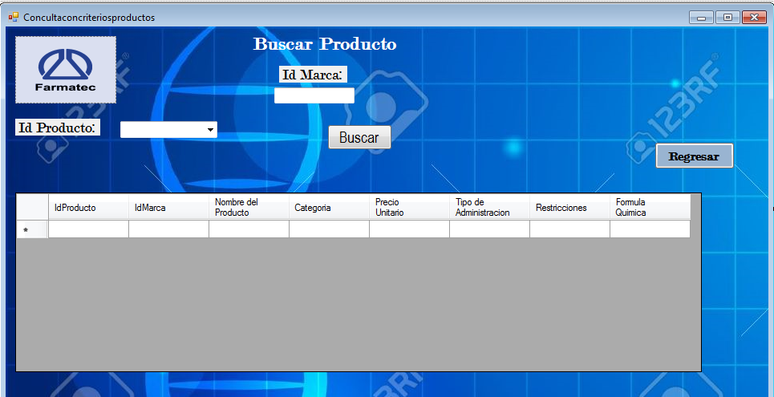

Public Class Concultaconcriteriosproductos

Private Sub ProductosBindingNavigatorSaveItem_Click(ByVal sender As System.Object, ByVal e As System.EventArgs) Handles ProductosBindingNavigatorSaveItem.Click

Me.Validate()

Me.ProductosBindingSource.EndEdit()

Me.TableAdapterManager.UpdateAll(Me.FarmatecDataSet)

End Sub

Private Sub Concultaconcriteriosproductos_Load(ByVal sender As System.Object, ByVal e As System.EventArgs) Handles MyBase.Load

'TODO: esta línea de código carga datos en la tabla 'FarmatecDataSet1.Productos' Puede moverla o quitarla según sea necesario.

Me.ProductosTableAdapter.Fill(Me.FarmatecDataSet1.Productos)

'TODO: esta línea de código carga datos en la tabla 'FarmatecDataSet1.Productos' Puede moverla o quitarla según sea necesario.

Me.ProductosTableAdapter.Fill(Me.FarmatecDataSet1.Productos)

'TODO: esta línea de código carga datos en la tabla 'FarmatecDataSet.Detalle_de_Pedido' Puede moverla o quitarla según sea necesario.

Me.Detalle_de_PedidoTableAdapter.Fill(Me.FarmatecDataSet.Detalle_de_Pedido)

'TODO: esta línea de código carga datos en la tabla 'FarmatecDataSet.Productos' Puede moverla o quitarla según sea necesario.

Me.ProductosTableAdapter.Fill(Me.FarmatecDataSet.Productos)

End Sub

Private Sub Button1_Click(ByVal sender As System.Object, ByVal e As System.EventArgs) Handles Button1.Click

Me.ProductosTableAdapter.FillBy1(Me.FarmatecDataSet.Productos, IdProductoComboBox.Text)

End Sub